


Plastik und Nachhaltigkeit – Stationenlernen für Klasse 5-10
Station: Plastik im Meer

Plastik im Meer

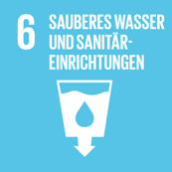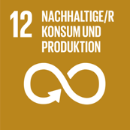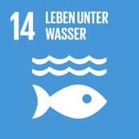

Checkliste: Plastik im Meer

Benötigtes Material
- Stationsschild
- Arbeitsblatt
- Infoblatt
- Lösungen zum Arbeitsblatt
- Whiteboard/Magnettafel
- Magnete
- Plakat Wirkungsgefüge
- Kärtchen für das Plakat Wirkungsgefüge (ggf. in einem Briefumschlag)
- Fragekärtchen Schätzquiz (ggf. In einem Briefumschlag)
- Taschenrechner

Aufbauanleitung
Das Stationsschild wird gut sichtbar aufgehängt. Aufgabe 2 soll im Stehen bearbeitet werden. Dazu wird das große Plakat mit Magneten an einem Whiteboard befestigt. Zudem werden weitere Magnete für das Anbringen der Wirkungsgefüge-Kärtchen auf dem Plakat bereitgelegt. Alle anderen Materialien werden ausgelegt.

Plastik im Meer

Wie toll, dass ihr euch für die Station Plastik im Meer entschieden habt!
An eurem Arbeitsplatz findet ihr ein Arbeitsblatt, dieses Infoblatt, Lösungen zum Arbeitsblatt und eventuell zusätzliches Material. Bitte bearbeitet die Aufgaben auf dem Arbeitsblatt. Auf diesem Infoblatt findet ihr Informationen, die ihr zur Beantwortung der Aufgaben benötigen werdet, Hilfekarten und eventuell Anleitungen für ein Experiment oder ein Spiel.
Besonderheiten, die ihr bei dieser Station beachten müsst:
- Zusätzliches Material: Fragekärtchen Schätzquiz, Poster Wirkungsgefüge und dazugehörige Kärtchen
Räumt bitte am Ende alles wieder zurück, so wie ihr die Station vorgefunden habt.

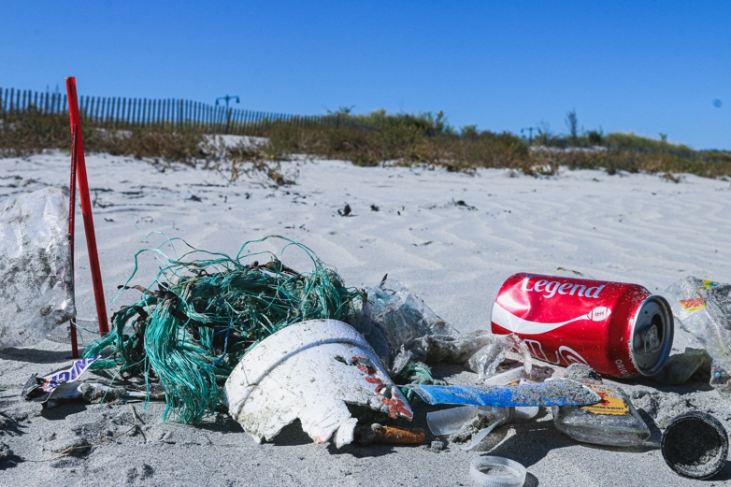

Plastiktüte, Brotdose, Zahnbürste und Co. sind nur einige Beispiele, wie wir Plastik im unseren Alltag verwenden. Und eigentlich sind Produkte aus Plastik ja super praktisch, oder?
Das große Problem bei Plastik ist die richtige Entsorgung und Aufbereitung, da es sehr aufwendig ist und lange dauert. Oft wird der Plastikmüll aber nicht richtig entsorgt. Stattdessen wird er in die Umwelt geworfen oder weggeschifft und landet häufig im Meer. Welche Folgen Plastik im Meer für die Meeresbewohner und für uns Menschen hat, werdet ihr in dieser Station erfahren. Außerdem überlegt ihr gemeinsam, was wir dagegen machen können.

Aktivität Nr. 1

Aktivität Nr. 1: Schätzquiz
Spielanleitung:
- Legt die Spielkarten mit der Frage nach oben zeigend vor euch. Die erste Person liest die oberste Karte vor und alle geben ihre Antwort ab.
- Anschließend wird die Karte umgedreht und die Lösung verglichen.
- Wer es richtig beantwortet hat, darf sich einen Strich als Punkt auf dem Arbeitsblatt machen.
- Achtung: Bei manchen Fragen gibt es Zusatzfragen für Schnelle und Interessierte. Zur Beantwortung dieser Fragen dürft ihr einen Taschenrechner verwenden.
- Legt die alte Fragekarte zur Seite. Die nächste Person darf die nächste Frage vorlesen.
- Wenn ihr alle Fragen beantwortet habt, rechnet eure Punkte zusammen, legt die Fragen in der richtigen Reihenfolge zurück und geht zur Aufgabenteil b auf dem Arbeitsblatt.

Infokarte 1

Infokarte 1: Was ist ein Wirkungsgefüge?
Ziel: Manche Zusammenhänge sind so komplex, dass sie sich nur schwer erfassen lassen. Mithilfe eines Wirkungsgefüges können solche Zusammenhänge übersichtlich dargestellt werden und eine Vernetzung von Ursachen-Folge-Wirkungen kann skizziert werden.
Vorgehen:
            - Ziel klären und grobe Struktur überlegen
            - Stichwörter sammeln und sortieren
            - Zusammenhänge durch Pfeile darstellen
              - ein Aspekt beeinflusst den anderen Aspekt: Pfeil
              - Aspekte beeinflussen sich gegenseitig: Doppelpfeil
            - Wirkungsgefüge fertigstellen und erklären

Ein kleines Beispiel:
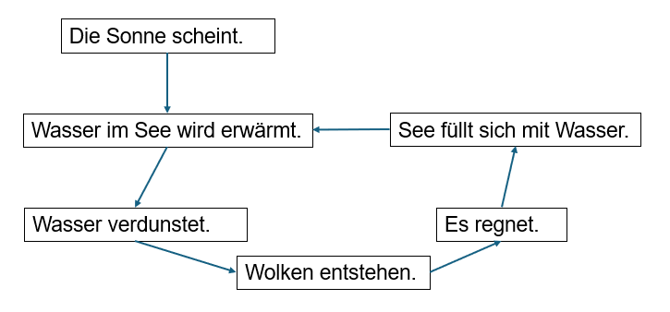

Plastik im Meer

Aufgabe 1: Schätzquiz
- Spielt das Schätzquiz, wie es in Aktivität 1 beschrieben ist.
Wie viele Fragen hast du richtig gelöst? Mache für jede richtige Antwort einen Strich: ____________________, also insgesamt _______.
Deine Antworten der Zusatzfragen:

- Notiert euch drei überraschende oder bedeutende Fakten, die ihr beim Schätzquiz gelernt habt:


Aufgabe 2: Wirkungsgefüge zu Plastik im Meer
Ihr habt gelernt, dass Plastik im Meer nicht nur den Pflanzen und Tieren im Meer schadet, sondern auch uns Menschen schaden kann. Doch wie kommt das Plastik ins Meer und wie genau beeinflusst es uns? Um das herauszufinden, erstellt ihr ein Wirkungsgefüge. Dazu geht ihr folgendermaßen vor:
- Informiert euch, was ein Wirkungsgefüge ist. Lest euch dazu Infobox 1: „Was ist ein Wirkungsgefüge?“ durch.
- Erstellt ein Wirkungsgefüge zu Plastik im Meer. Nutzt dafür die Kärtchen aus dem Umschlag „Wirkungsgefüge“ und die Vorlage mit den Kästchen und Pfeilen am Whiteboard. Hängt die Kärtchen mit den Magneten in die passenden Lücken der Vorlage. Vergleicht euer Ergebnis mit der Musterlösung.


Aufgabe 3: Reflexion
Was möchtest du ändern?
Notiert euch drei Gewohnheiten, wie ihr ab jetzt euren Alltag plastikärmer gestalten könnt:

Lösungen: Plastik im Meer

Aufgabe 1: Schätzquiz
- Die Lösungen für die Fragen des Schätzquiz findest du auf der Rückseite der jeweiligen Frage.

Hier sind die Antworten der Zusatzfragen:

- $Anteil= \frac{Fläche der Müllinsel}{Gesamtfläche der Ozeane}*100$
Die größte Müllinsel nimmt etwa 0,444 % der gesamten Ozeanfläche ein.

6. Gegeben:
- Plastikmenge pro Jahr: 8 Mio. Tonnen = 8.000.000 Tonnen
- Zeit in einem Jahr: 365 Tage * 24 Stunden * 60 Minuten * 60 Sekunden = 31.536.000 Sekunden
$$Plastik pro Sekunde= \frac{Plastik pro Jahr}{Sekunden pro Jahr}$$
Es landen durchschnittlich ≈0,2535 Tonnen Plastik (also 253,5 kg) pro Sekunde in den Ozeanen.

7. Steigung $m= \frac{Δy}{Δx}= \frac{y_{2050-}y_{2030}}{2050-2030}= \frac{16}{20}=0,8$
Die Müllmenge steigt in den Jahren 2030 bis 2050 jedes Jahr um 0,8 Mio. Tonnen, wenn die
Schätzungen eintreffen.

- Die überraschenden oder bedeutenden Fakten, die du dir hier notiert hast, können abhängig von deinem Interesse sehr unterschiedlich sein.

Aufgabe 2: Wirkungsgefüge zu Plastik im Meer
Aufgabe 3: Reflexion
Auch hier sind die Gewohnheiten, die man sich hier notieren kann, sehr individuell. Einige Ideen wären:
- Ich nutze eine Zahnbürste mit auswechselbarem Kopf oder eine Holz-/ Bambuszahnbürste.
- Ich nutze ein festes Shampoo, also ein Shampoo ohne Plastikverpackung.
- Ich nutze eine Brotdose aus Edelstahl statt einer Brotdose aus Plastik oder Frischhaltefolie.
- Zum Trinken nehme ich eine wiederverwendbare Trinkflasche mit.
- Beim Einkaufen packe ich meinen Einkauf in eine mitgebrachte Stofftasche.

Methodisch-didaktische Ausarbeitung: Plastik im Meer

- Kurzbeschreibung
In dieser Station lernen die Schüler:innen die Folgen des Plastikkonsums für die Tiere und Pflanzen im Meer und somit auch für uns Menschen kennen. Sie erkennen die Zusammenhänge des Plastikkonsums, bewerten die Folgen und reflektieren ihren eigenen Plastikkonsum.
- Rahmenbedingungen
- Zielgruppe: Klasse 10 oder Jahrgangsstufe
- Anzahl der Schüler:innen: 2-3
- Zeitlicher Rahmen: 20-30 Minuten
- Räumlichkeiten: keine Besonderheiten
- Material: Stationsschild, Arbeitsblatt, Infoblatt, Briefumschlag mit Schätzquiz, Wirkungsgefüge-Poster, Briefumschlag mit Wirkungsgefüge-Kärtchen, Lösungen
- Digitale Zusatzmaterialien: keine
- Sachanalyse
Plastik ist aus unserem Alltag kaum wegzudenken. Als Verpackung für Kosmetika, um Essen und Trinken einzupacken oder seine Einkäufe zu transportieren bietet Plastik vielfältige Möglichkeiten, ist aber nach dem Gebrauch Müll. Auch in der Medizin oder durch den Abrieb von Autoreifen entsteht Plastikmüll (Hengstmann, & Tamminga, 2022, S. 9). Es gibt verschiedene Möglichkeiten, was mit Plastikprodukten nach ihrer Benutzung geschehen kann, z.B. die Mehrmals-Nutzung bei Mehrweg-Produkten oder Recycling von Einweg-Produkten (Hengstmann, & Tamminga, 2022, S. 12). Trotzdem gelangt Plastik auch in die Umwelt, ohne fachgerecht umgewandelt zu werden. Dafür gibt es sowohl terrestrische Quellen (Reifenabrieb, Mikroplastik in Kosmetika, Verpackungsmaterial, …) als auch marine Quellen (Fischernetze, …) (Hengstmann, & Tamminga, 2022, S. 18ff).
Über Flüsse gelangt (terrestrischer) Plastikmüll ins Meer. Auch am Stand kann Plastikmüll ins Meer gespült werden oder sich dort zwischenzeitlich ablagern. Durch Wind und Meeresströmungen wird Plastik innerhalb der Meere (horizontal) transportiert. Aufgrund unterschiedlicher Strömungsgeschwindigkeiten entstehen Müllstrudel, in denen sich große Mengen an Plastikmüll sammeln. Der Nordpazifische Müllstrudel hat mit 3,4 Mio km² die größte Oberfläche (Größe vergleichbar mit Mitteleuropa / Hälfte Australiens) (Hengstmann, & Tamminga, 2022, S. 28 ff; А. Ю. Савульчик, А. А. Харитонович, o.J., S. 195). Der Großteil des Plastikmülls sinkt auf den Meeresboden, wobei die Forschung nicht sicher ist, was genau mit dem Plastikmüll im Meer passiert. (А. Ю. Савульчик, А. А. Харитонович, o.J., S. 195).
Für die Tiere im und am Meer stellt der Plastikmüll eine große Gefahr dar. Delfine und Schildkröten können sich in alten Fischernetzen verfangen und sterben, weil sie sich nicht befreien können. Außerdem kann Plastikmüll mit Nahrung verwechselt werden (v.a. bei Seevögeln und Schildkröten) und somit aufgenommen werden. Sind die Plastikpartikel zu groß, um ausgeschieden werden zu können, bleiben sie im Magen der Tiere. Die Tiere verhungern, weil durch das Plastik im Magen kein Hungergefühl auftritt (Hengstmann, & Tamminga, 2022, S. 43f). Forscher:innen schätzen, „dass bis 2050 fast jeder Meeresvogel Plastikteile im Magen haben wird“ (А. Ю. Савульчик, А. А. Харитонович, o.J., S. 195). Auch für uns Menschen hat die Aufnahme von Plastik der Meerestieren einen Einfluss, da wir am Ende der Nahrungskette sind und die Speisefische inkl. Plastikteile essen (А. Ю. Савульчик, А. А. Харитонович, o.J., S. 195).
Insgesamt landen jedes Jahr mindestens acht Millionen Tonnen Plastik im Meer – umgerechnet ist das jede Minute ein Müllwaagen. Im Jahr 2030 werden es Schätzungen zufolge 16 Millionen Tonnen sein, im Jahr 2050 32 Millionen Tonnen. Gemessen am Gewicht wird es 2050 mehr Plastikteile als Fische im Meer sein (Geo, 2017). Diese Zahlen zeigen, wie relevant es ist, sich mit diesem Thema und seinem eigenen Plastikkonsum auseinanderzusetzen.
Um die verschiedenen Einflüsse und Auswirkungen darzustellen, bietet sich ein Wirkungsgefüge an. Damit können komplexe Zusammenhänge übersichtlich dargestellt werden und Vernetzungen von Ursache-Folge-Wirkungen skizziert werden (klett, o.J.; ZPG, o.J.).
- Methodisch-didaktische Überlegungen
  - Bildungsplanbezug
Zum Fach Geographie gibt es in Klasse 9/10 einen Bezug zum Bildungsplan. Hier wird im Bereich Natur- und Kulturräume unter Analyse ausgewählter Meeresräume die Gefährdung des Meeres z.B. unter der Verschmutzung durch Abfallentsorgung thematisiert (Ministerium für Kultus, Jugend und Sport, 2016 a, S. 27f).
Im Bereich Methodenkompetenz spielt das Wirkungsgefüge eine bedeutende Rolle (Ministerium für Kultus, Jugend und Sport, 2016 a, S. 13).
Außerdem spielen im Fach Chemie Kunststoffe auch eine bedeutende Rolle, wobei dort der Fokus auf Recycling-Möglichkeiten steht (Ministerium für Kultus, Jugend und Sport, 2016 b).
  - Relevanz, Lebenswelt- und Schüler:innenbezug
Plastik spielt eine bedeutende Rolle im Alltag der Schüler:innen. Häufig überwiegt der unreflektierte Gebrauch von Plastikprodukten gegenüber einer kritischen Bewertung von Plastik, da die Vorteile von Plastik überwiegen (Statista, 2019). Dennoch kann einigen Schüler:innen die Folgen von Plastik im Meer bereits bekannt sein, da sie z.B. Bilder von Schildkröten, die sich in Fischernetzen verfangen haben, im Fernsehen oder in sozialen Medien gesehen haben.
  - Methodisch-didaktische Inszenierung
Das Schätzquiz, welches als Duell angelegt ist, vermittelt spielerisch spannende bzw. erschreckende Fakten zum Thema. Dadurch wird zum einen vorhandenes Vorwissen aktiviert und zum anderen Neues erlernt. Die Schüler:innen werden somit mit der Dimension des Problems vertraut gemacht. Durch die zusätzlichen Rechenaufgaben wird die Interdisziplinarität zur Mathematik geschaffen.
Im zweiten Schritt, dem Erstellen des Wirkungsgefüge sind die Schüler:innen aufgefordert, die Zusammenhänge und Folgen zu erkennen. Abschließend wird der Bezug zum eigenen Handeln gebildet und die Schüler:innen werden aufgefordert, Handlungsalternativen für sich zu überlegen.
  - Antizipierte Ergebnisse der Schüler:innen
Beim Schätzquiz wird vermutlich nicht alles direkt richtig beantwortet werden können. Dies ist aber auch so vorgesehen, da es ein Quiz mit Schätzen ist (wie der Name schon sagt). Durch die entsprechenden Unterstützungsangebote (siehe 4.5.) wird erwartet, dass das Wirkungsgefüge gut gelöst werden kann. Falls dies nicht der Fall ist, kann durch das Vergleichen und Besprechen der Lösung das Wirkungsgefüge anderweitig erarbeitet und die Inhalte verstanden werden.
  - Mögliche Herausforderungen und entsprechende Förder-/Forderangebote
Beim Schätzquiz werden die Schüler:innen raten (müssen). Die richtige Antwort erfahren sie, wenn sie die Lösung lesen. Hier ist es also wichtig, dass sie nicht nur die korrekte Lösung markieren, sondern auch die Hintergründe, die in der Lösung beschrieben sind, sich durchlesen.
Zum Wirkungsgefüge sind sowohl die Begriffe als auch eine Vorlage mit Pfeilen und kleinen Bildchen gegeben, sodass „nur“ noch die Begriffe an die korrekte Stelle sortiert werden müssen. Eine Musterlösung kann am Ende die erarbeitete Lösung validieren oder im Erarbeitungsprozess als Hilfestellung dienen.
- Verlaufsplan
Min. | Phase und Ziel | Lehr-Lern-Arrangement | Arbeitsweise (Methoden, Sozialform) | Arbeitstechnik (Material, Medien)
2 | Einführung | Einführungstext lesen
10 | Schätzquiz | Gegeneinander Schätzfragen raten | PA | Fragen aus Schätzquiz  Evtl. Taschenrechner
10 | Wirkungsgefüge | Kärtchen in Vorlage sortieren  Im Anschluss mit Musterlösung vergleichen | PA | Wirkungsgefüge_Vorlage  Kärtchen  Lösung
5 | Reflexion | Varianten, wie man selbst im Alltag Plastik sparen / vermeiden kann, überlegen | EA | AB
- Literaturverzeichnis

  - Literatur
А. Ю. Савульчик, А. А. Харитонович (o.J.). Plastikmüll im Meer. Zugriff zuletzt am 11.03.2024 unter https://www.brsu.by/sites/default/files/flk/sbornik_inostran._yaz._i_sovrem._mir_2020_0.pdf#page=194
Geo (2017). Vermüllte Ozeane. Woher stammt der Plastikmüll im Meer? Zugriff zuletzt am 11.03.2024 unter https://www.geo.de/natur/nachhaltigkeit/16466-rtkl-vermuellte-ozeane-woher-stammt-der-plastikmuell-im-meer
Hengstmann, E., & Tamminga, M. (2022). Plastik in der Umwelt: Wo kommt es her, wo geht es hin und wie wirkt es sich aus? Berlin: Springer.
Klett (o.J.). Ein Wirkungsgefüge erstellen. Zugriff zuletzt am 11.03.2024 unter https://www2.klett.de/sixcms/media.php/82/25760_102_103.pdf
Ministerium für Kultus, Jugend und Sport (2016 a). Bildungsplan Geographie für das Gymnasium, Baden-Württemberg.
Ministerium für Kultus, Jugend und Sport (2016 b). Bildungsplan Chemie für das Gymnasium, Baden-Württemberg.
Statista (2019). Versuchen Sie in Ihrem Alltag weniger Plastik zu verwenden? Ergebnisse einer Umfrage, die repräsentativ für die österreichische „Internet“-Bevölkerung sei. Zugriff zuletzt am 18.03.2024 unter https://de.statista.com/statistik/daten/studie/1059267/umfrage/bereitschaft-plastikkonsum-zu-reduzieren-in-oesterreich-nach-alter/
ZPG (o.J.). Methodenblatt: Wirkungsgefüge. Zugriff zuletzt am 11.03.2024 unter https://herr-kalt.de/_media/geographie/methoden/wirkungsgefuege_methodenblatt.pdf

Vorlagen: Plastik im Meer

Inhaltsverzeichnis

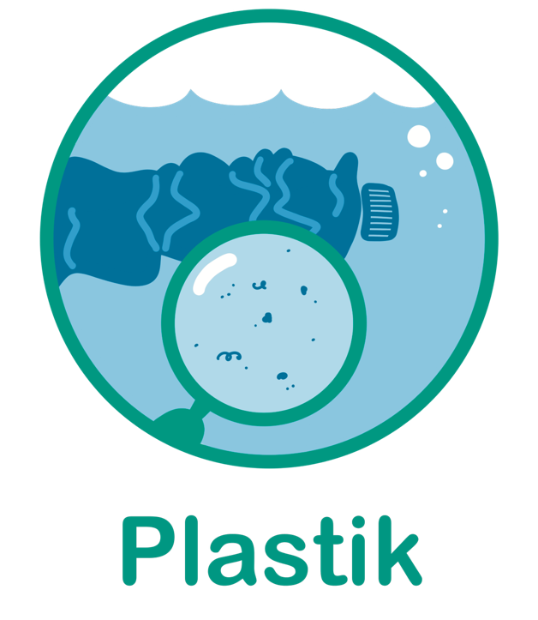
- Schätzquiz-Fragenkärtchen mit Antworten. Es empfiehlt sich, die Antworten auf die Rückseite der jeweiligen Fragekärtchen zu kleben bzw. die Fragen und Antworten zweiseitig zusammen zu laminieren. Die Kärtchen können beispielsweise in einem Briefumschlag ausgelegt werden.
- Wirkungsgefüge-Poster zum Ausdrucken auf A3-Papier oder als Raster auf 2 A4-Seiten zum Zusammenkleben
- Kärtchen für das Wirkungsgefüge-Poster zum Ausdrucken. Die Kärtchen können beispielsweise in einem Briefumschlag ausgelegt werden.

Schätzquiz-Fragenkärtchen

Hier sind die Schätzquiz-Fragekärtchen mit Antworten als Word-Dokument sowie im pdf-Format verfügbar. Es empfiehlt sich, die Antworten auf die Rückseite der jeweiligen Fragekärtchen zu kleben bzw. die Fragen und Antworten zweiseitig zusammen zu laminieren. Die Kärtchen können beispielsweise in einem Briefumschlag ausgelegt werden.

Vorschau:
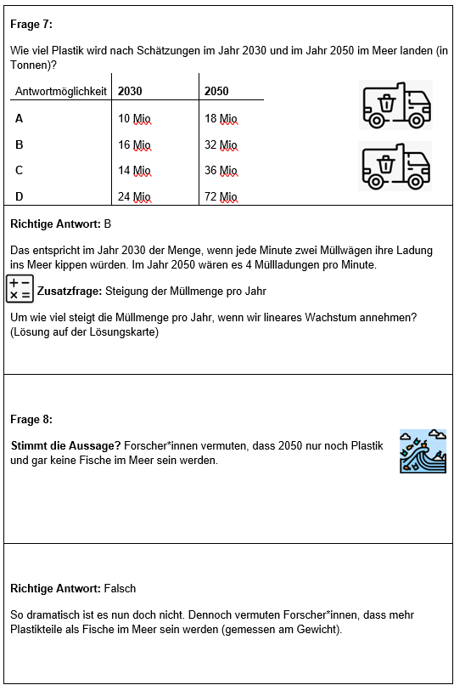
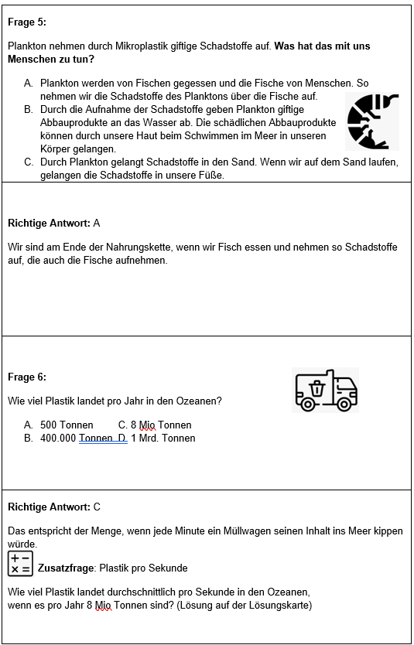
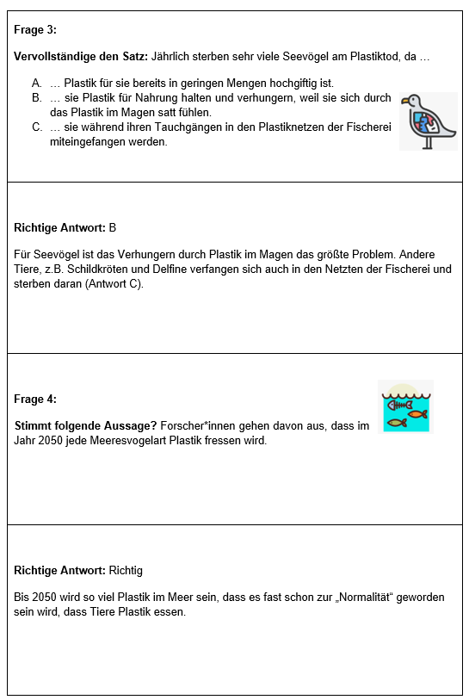
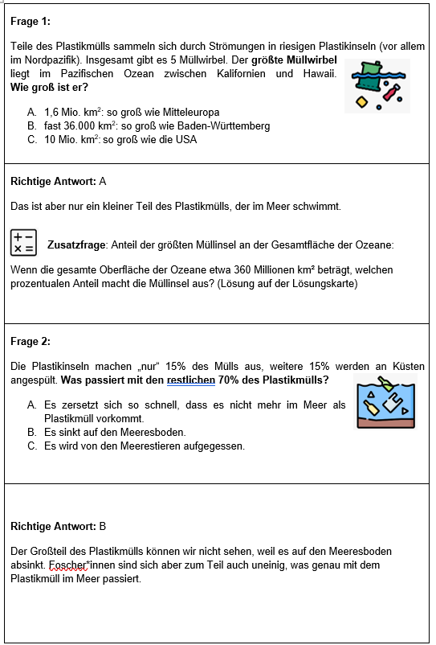

Wirkungsgefüge-Poster

Hier ist das Wirkungsgefüge-Poster zum Ausdrucken auf A3-Papier oder als Raster auf zwei DIN A4-Seiten zum Zusammenkleben zu finden.

Vorschau:
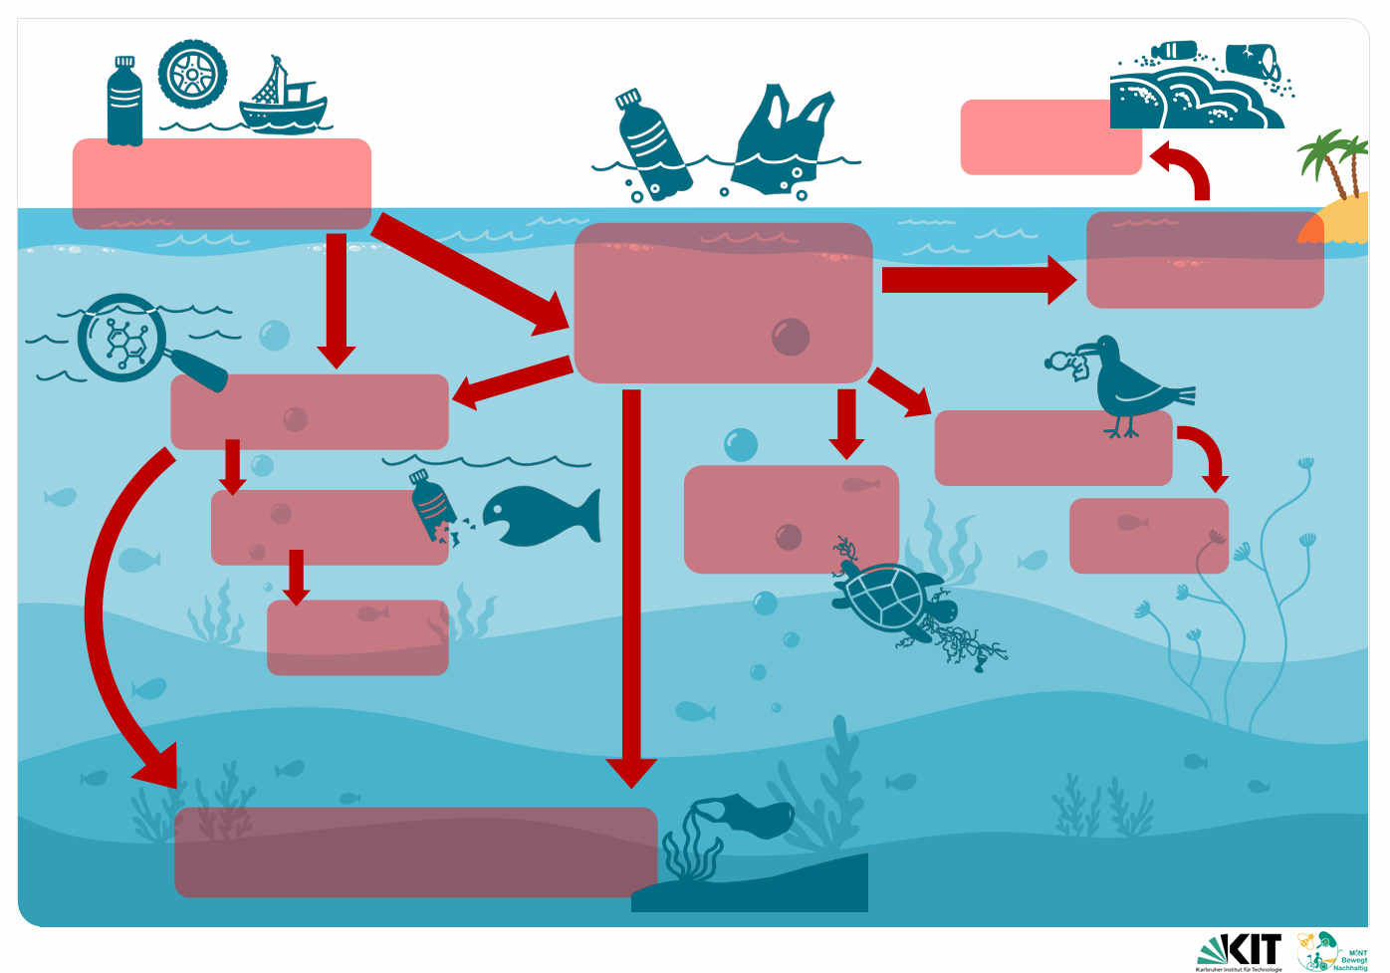

Kärtchen für Wirkungsgefüge-Poster

Hier folgen die Kärtchen für das Wirkungsgefüge-Poster zum Ausdrucken. Die Kärtchen können beispielsweise in einem Briefumschlag an der Station ausgelegt werden.

Vorschau:
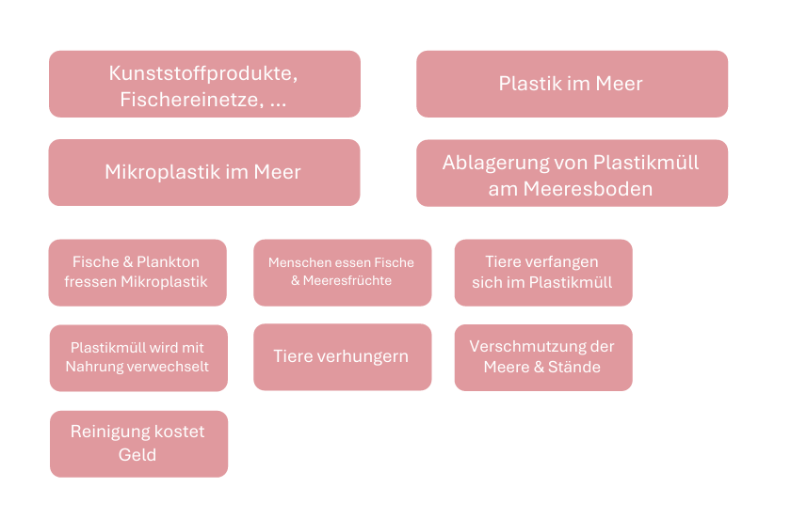

Acknowledgements
Die hier veröffentlichten Lehrmaterialien wurden im Rahmen eines universitären Projekts unter der Leitung von Dr. Olivia Wohlfart entwickelt und durch das Engagement studentischer Mitarbeitender am Institut für Schulpädagogik und Didaktik des Karlsruher Institut für Technologie (KIT) maßgeblich mitgestaltet. Wir danken insbesondere Kristina Butsch, Katharina Funk, Marius Jäger, Laura Maier, Magdalena Möllers, Katja Reimers, Leander Scholz, Sofie Wirth, Stella Wolski und Jasmin Zahlmann für ihre sorgfältige inhaltliche Ausarbeitung und kreative Gestaltung der Stationen.
Ebenso hervorzuheben ist die gestalterische und didaktische Ausarbeitung durch Saskia Bergmann, Luca Erbe, Laura Leppert und Emilia Schüler, die die Materialien für den praktischen Einsatz aufbereitet haben.

